【团建C】烽火乡村部落高尔夫体验拓展、CS野战纯玩一天游
烽火乡村部落位于观澜湖高尔夫乡村俱乐部是目前全球第一大高尔夫球会，作为世界三大高尔夫文化旅游目的地之一，品牌号召力誉满海内外。观澜湖以其磅礴的气势和重压群芳的规模每年承办众多世界杯赛事，国际明星联赛等重磅国际性高尔夫体育活动。为国家体育强国的基石奠定了非同凡响的基础。
烽火乡村部落作为高尔夫文化的配套体育休闲场所，既保持了它与生俱来的高尚典范，同样也兼顾了大众体育运动的朴实精神。烽火乡村部落正以它一贯地运动热情迎接来自五洲四海的朋友们！园区环境以自然和谐为基调，优美舒适。绿荫遍地，虫鸣鸟啼，每一步草坪，每一团花簇，每一个轮胎雕塑，每一个运动场地......都是你自拍合影的朋友圈背景！在这里，深圳的休闲时尚和不定期的园区嘉年华活动会给你超乎想象的周末空间。
农家乐的价格，5AAAAA级的梦想时光！！！
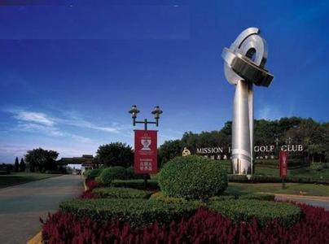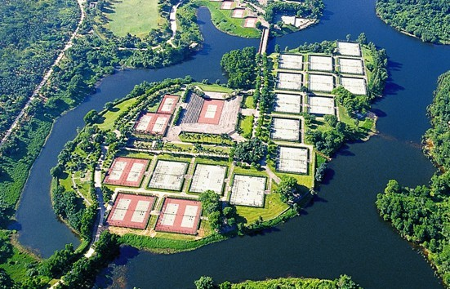
行程特色_______________________________
- 国家5A级体育运动景区， 青青草地，空气清新！
- 深圳绝无仅有的高尔夫练习体验、轻松快乐的趣味游戏运动项目，培养提升团队凝聚力！
- 快乐生活，触摸心灵——精心奉献精彩体验！

行程安排：深圳 车程约1小时→ 烽火乡村部落 车程约1小时→ 深圳
08：30--09：10 于指定时间和地点乘坐旅游空调巴士一路欢声笑语前往烽火乡村部落，车上导游和活动负责人可组织大家唱唱歌，做些互动的小游戏，输的伙伴要接受处罚哦，参与其中更有乐趣！
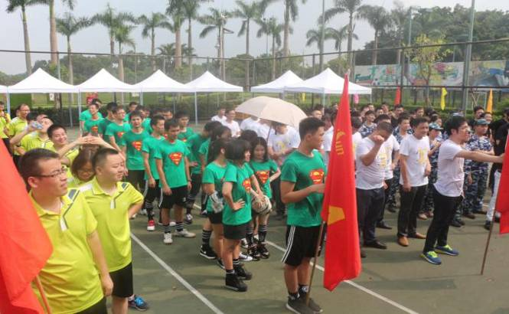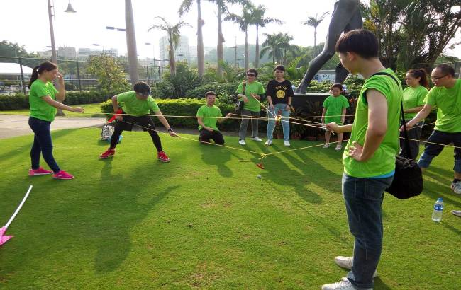
09：10--11：30 上午高尔夫团建：团队组建，口号，名称，队形等（团队搭建是所有集体训练活动中的基本形态，便于体会集体生活中的多样性）。
①高尔夫基本动作要领学习、一杆进洞式团建。（时间：1小时左右）
高尔夫礼仪及动作熟悉过程，并完成一项以高尔夫进洞为目标的小组团建科目。
② 高尔夫练习挥杆体验。（时间：1小时，4人一条打位，轮番体验，球数不限，但打球数以打位人员挥杆效率快慢为准）
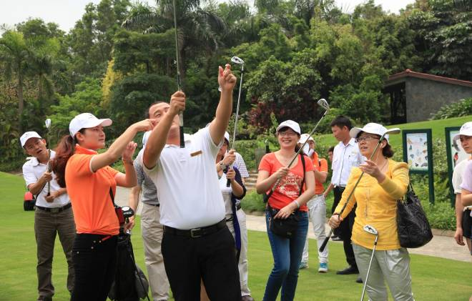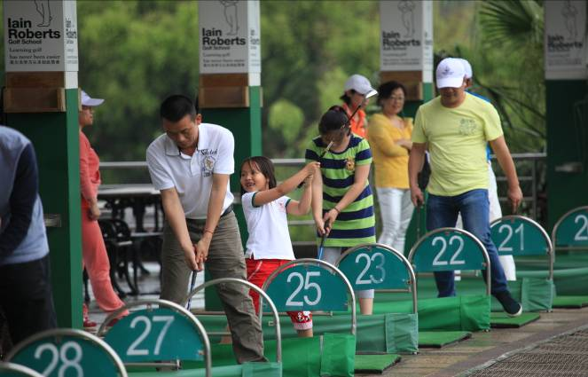
活动结束由领队带领上山野炊（野炊需徒步20分钟左右）
12：00--14：00 享用午餐（可选1.景区外围餐、2.上山柴火野炊）
野炊环节：小组分工，自助动手，齐心互动，完成户外生存基本技能——野外用餐； 食材、用具一应俱全；角色分工：炊事班班长、火夫、案板、水台、打杂等人员分工；
1、按照分工去抓鱼、捡柴火、摘菜等。
2、在配料领取处，领取工具、物料准备野炊。
3、提供：炒锅，炒勺，菜刀，切菜板，菜碗，洗菜盆，菜漏等等加工工具。
4、另提供适量：油、盐、酱、醋、生姜、大蒜调味品及用餐餐具。
私房菜厨艺展示：
1、烹饪美食，准备菜肴，推荐参加厨艺比拼的菜肴一道菜为评比菜品。
2、组建吃货团队，建议每组一名，准备进行品味菜肴评比 。
3、宣布厨艺大赛结果并颁奖：“最佳口味奖”，
4、评选当日厨神，颁奖后品味“经典”私房美味。
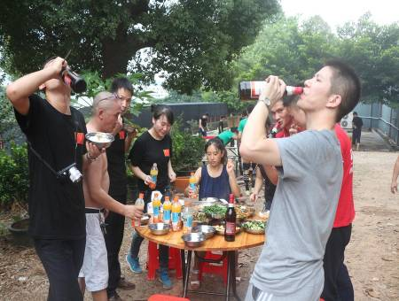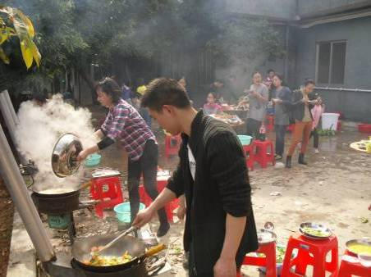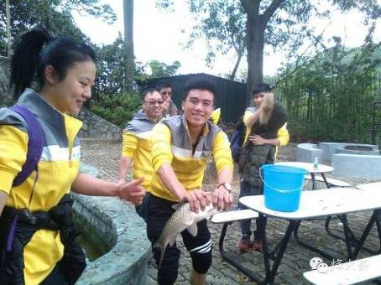
14:30--15:30 开始自由活动！游玩自己感兴趣的活动项目：
CS野战，手动麻将，动、植物园；5A级景区观光；鸟语花香茶吧喝茶等。
【CS野战】（2场）对抗比赛，适合自行安排或组织战役。（行程中含普通激光CS野战，如需升级冒烟装备请提前预定）
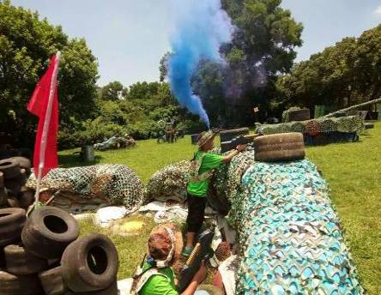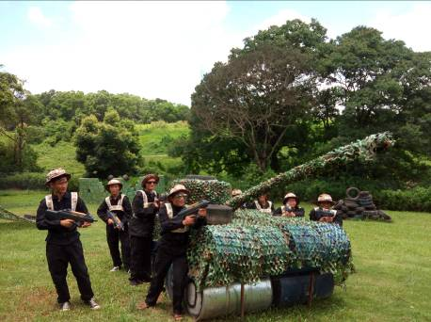
15：40--16：30 场地趣味式（以小组形式为单位开始1-2个团队趣味拓展游戏。）
【漂移卡丁车接力】说明：每队个人均要参赛，指定相应均等人数的小组参赛人员，以起点进行终点间的接力比赛。以最先完成小队为先后排名。
【动感掂球】说明：常规活动。以各组相应人数，限时内掂球数量最多队为优
【多人多足】说明：常规活动。以各队指定人数的共同速度竞技排名先后。
【螃蟹夹球】说明：每队可由两人为一组，以背靠背进行夹气球侧行运动，以接力形式。速度最快并不落地为准，落地小组回到原地重新开始。以最快小队为优。
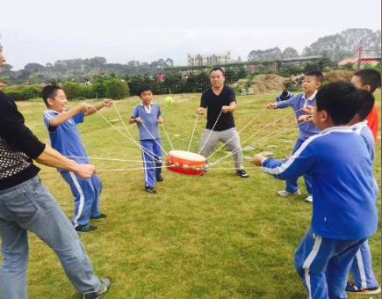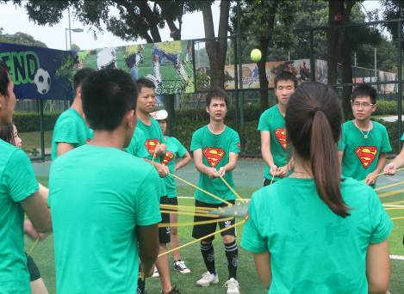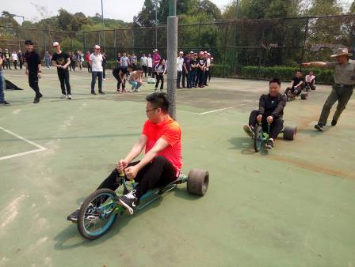
17：30--18：30 顺利圆满结束一天的户外周末活动！乘车返回温暖的家！

****************************** 行程结束 、祝您旅途愉快！*****************************

【费用包含】
- 交通：往返旅游巴士接送（每人一正座）；
- 导游：优秀导游服务；
- 门票：团队趣味训练组织及行程包含游艺项目(CS野战，手动麻将，动、植物园；5A级景区观光；鸟语花香茶吧喝)；
- 用餐：柴火野炊或围餐、快餐可选
- 保险：旅行社责任险
【费用不含】
- 行程包含以外的个人消费项目，自费项目；
- 旅游意外伤害保险(强烈要求客人自己购买)

参考野炊菜单：(10位/围)
•午餐自助式柴火烹饪材料明细(9菜1汤)
※主食：鸡1只，水库鱼1条（由各队代表自行捞取）.豆付1份.猪肉1份,.生鸡蛋4个.土豆或胡萝卜2个,紫菜一份,火腿肠二根
※蔬菜：西红柿4个. 黄瓜2条. 青菜2种（菜地现摘，选1人摘）. 辢椒一斤
※配料：免费提供适量油、盐、酱油、葱、生姜、大蒜、醋、干辣椒等调味品
※米饭：免费提供，任吃
※烹饪厨具提供：1口炒锅，1把炒勺，1把菜刀，1块菜板，10个饭碗及盘子，1个洗菜盆，2个菜漏

【温馨提示】
1、活动期间注意环保，尽量不携带金属、塑料等不易溶解包装的物品，活动产生的垃圾一律带走，做到“留下的只是你的脚印，带走的只是你的留影” 。
2、听从领队的安排，注意安全，遵守团队纪律，集体行动，不擅自离开行走路线，违反纪律，后果自负。
3、服从组织者统一安排，发扬团队协作精神，不要做无保护的攀爬、冒险以及私自进山。
4、行程先后顺序及项目安排可视情况作调整。
5、装备物资：休闲类长袖衣裤、运动鞋。也可自带零食、太阳眼镜、太阳帽 、防晒霜、急救药品等。
6、游客需爱护景区游玩器具，损坏或丢失照价赔偿给景区；
7、周边有水库，未成年人、小孩、残疾人必须在监护人陪同下观光游玩，严禁其单独游玩，以免发生意外。
温馨提示：请自带相机，抓住美丽瞬间！

【活动目的及意义】
1、激发参加者的责任感、自信心、独立能力，领导才能、团队合作精神以及面对困难和挑战时的应变能力。
2、突破自我极限、打破旧的思维模式、树立敢于迎接挑战的信心与决心，磨练意志，建立全局观意识，
3、从容应对压力与挑战，在面对问题时，能够更充分的发挥其领导才能，展现个人魅力。
4、强化换位思考、主动补位的意识，使个人、部门间以及团队内部的沟通协作更为顺畅；
5、提高时间与任务管理技巧以及分析解决问题的能力；
6、增加团队人员的有效沟通，形成积极协调的组织氛围；树立互相配合，互相支持的团队精神和意识。
7、感受世界第一高尔夫球会的震撼品味。积极调整自己的世界观，价值观，奋斗方向。
8、通过平日难以体验的运动趣味，提升生活质量，陶冶时尚情操

2019年深圳观澜烽火乡村C线高尔夫团建一日游（野炊餐）同行分列报价
套票：103元/人（含1野炊餐、团队高尔夫体验、趣味拓展活动选两项（动感掂球；多人多足；螃蟹夹球；漂移卡丁车接力）CS野战（2场）、手动麻将，5A景区观光。）
教练费：350元/名（人数低于30人不含教练费，需加收教练教练费350元）
导游：400元/名（全陪，含接送）
交通：按深圳市区接送，特殊法定节假期车价另算
33座车1200元/台（不含路桥），37座车1300元/台（不含路桥），45座车1400元/台（不含路桥），53座车1500元/台（不含路桥）；
路桥费：100元/台（多退少补）
操作费：200元/车人

======
农夫

